ФОРМЫ ПРОЯВЛЕНИЯ ТЕРРОРИЗМА
1. Использование в террористических целях взрывных устройств.
2.Кибертерроризм -преднамеренная атака на компьютерную систему или сети, которая создает опасность для жизни и здоровья людей или наступление других тяжких последствий, если такие действия были совершены с целью нарушения общественной безопасности, запугивания населения, провокации военного конфликта.
3. Совершение взрыва, поджога или иных действий предприятий, сооружений, объектов транспортной инфраструктуры и транспортных средств, средств связи, объектов жизнеобеспечения населения, устрашающих население и создающих опасность гибели человека.
4. Передача сведений о месте нахождения различных объектов инфраструктуры.
5. Вооруженное нападение на населенные пункты, обстрелы жилых домов, школ, больниц, административных зданий, мест дислокации (расположения) военнослужащих или сотрудников правоохранительных органов.

Действия при угрозе совершения террористического акта:

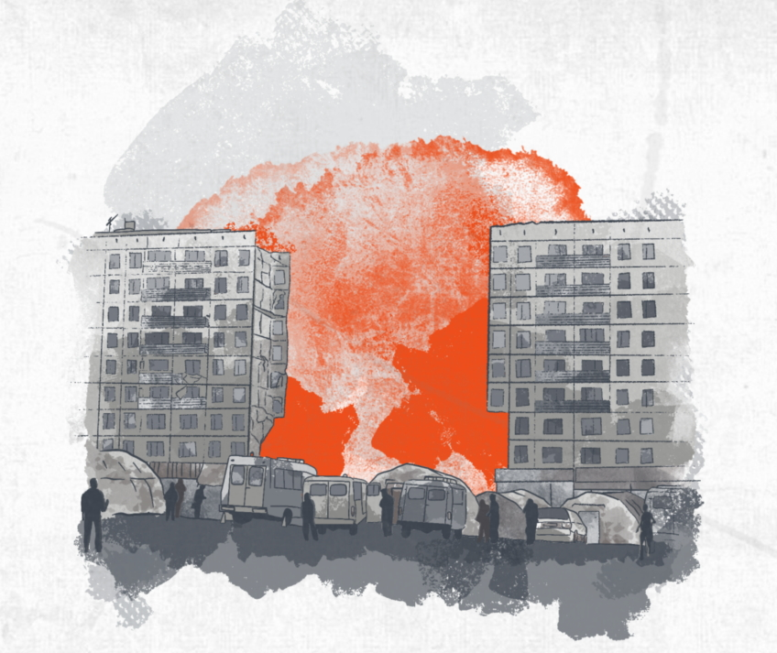
• Будьте внимательны; обращайте внимание на посторонних людей; не стесняйтесь, если что – то покажется вам подозрительным, сообщить об этом старшим или сотрудникам правоохранительных органов.
• Не подбирайте бесхозных вещей, как бы привлекательно они не выглядели. Не пинайте на улице предметы, лежащие на земле.
• При взрыве или начале стрельбы немедленно падайте на землю, лучше под прикрытие (бордюр, торговую палатку, машину и т. п.).
• Случайно узнав о готовящемся теракте, немедленно сообщите об этом в правоохранительные органы.

К преступлениям анализируемой категории отнесены следующие составы:
ст. 205 Террористический акт;
ст. 205.1 Содействие террористической деятельности,
ст. 205.2 Публичные призывы к осуществлению террористической деятельности или публичное оправдание терроризма;
ст. 205.3 Прохождение обучения в целях осуществления террористической деятельности;
ст. 205.4 Организация террористического сообщества и участие в нем;
ст. 205.5 Организация деятельности террористической организации и участие в деятельности такой организации;
ст. 206 Захват заложника;
ст. 280 Публичные призывы к осуществлению экстремистской деятельности;
ст. 280.1 Публичные призывы к осуществлению действий, направленных на нарушение территориальной целостности РФ;
ст. 282. Возбуждение ненависти либо вражды, а равно унижение человеческого достоинства.

Терроризм (от лат. «terror» — страх, ужас) – это преступная деятельность, связанная с применением насилия или угрозой его применения в отношении людей с целью запугивания населения, дестабилизации обстановки, давления на органы власти и принятия ими определённых решений.

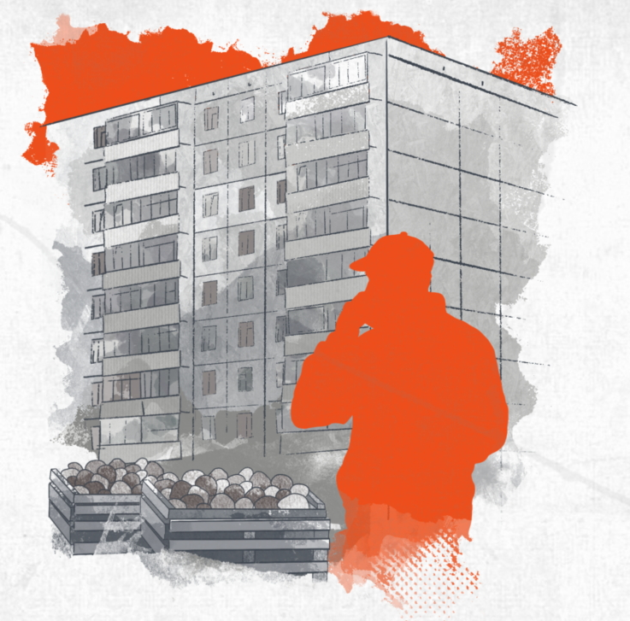

Терроризм представляет угрозу миру
и безопасности.

Терроризм – это тяжкое преступление, когда организованная группа людей стремиться достичь своей цели при помощи насилия.

Уголовная ответственность
за совершение преступлений террористического характера, наступает с 14-летнего возраста.

СЛУЖБЫ ЭКСТРЕННОЙ ПОМОЩИ

Если, Вам стало известно о готовящемся или совершенном преступлении, немедленно сообщите об этом по телефонам:

Полиция 6-07-62
Прокуратура 3-95-65
ФСБ 212-91-29

Стоит помнить:

Несообщение о преступлении
(ст. 205.6 УК РФ)
наказывается штрафом в размере до ста тысяч рублей или в размере заработной платы или иного дохода осужденного за период до шести месяцев, либо принудительными работами на срок до одного года, либо лишением свободы на тот же срок.

Заведомо ложное сообщение
об акте терроризма
(ст. 207 УК РФ)
наказывается штрафом в размере от двухсот тысяч до пятисот тысяч рублей или в размере заработной платы или иного дохода осужденного за период от одного года до восемнадцати месяцев, либо ограничением свободы на срок до трех лет, либо принудительными работами на срок от двух до трех лет.

Соликамская городская прокуратура
Пермского края

СКАЖИ ТЕРРОРИЗМУ НЕТ!

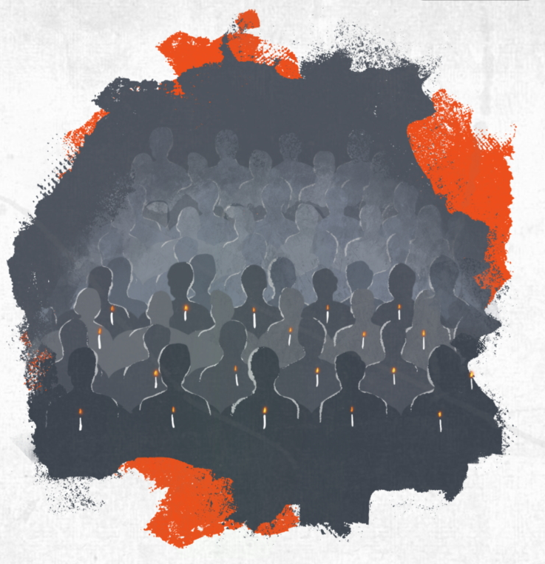

город Соликамск,
2025 год

